4.1 对所建议系统的说明

所建议系统是基于B/S模式的WEB系统，使用ASP语言开发并使用经典的MVC三层构架。使用SQL2005作为数据库管理系统，配合使用Tomcat作为应用服务器。运用数据库连接池技术缓解了系统中数据库的压力瓶颈，提高了对数据库操作的性能。ASP语言编程的WEB页面首次访问需要编译，速度较慢，之后的访问速度都会很快。再则，ASP语言的基础是C#编程语言，这种语言实现了“一次编写到处运行”可见其移植性很好。并且C#语言是纯面向对象编程语言，任何代码都是封装在类中，所以个类的重用性较好.本系统运用了目前比较流行的WEB框架——Strut，提供了对开发MVC系统的底层很好的支持，而MVC是表现层、业务逻辑层和持久层分开，因而是系统具有很好的扩充性，用户界面可以灵活变化。

4.2 处理流程和数据流程

1.处理流程如下：

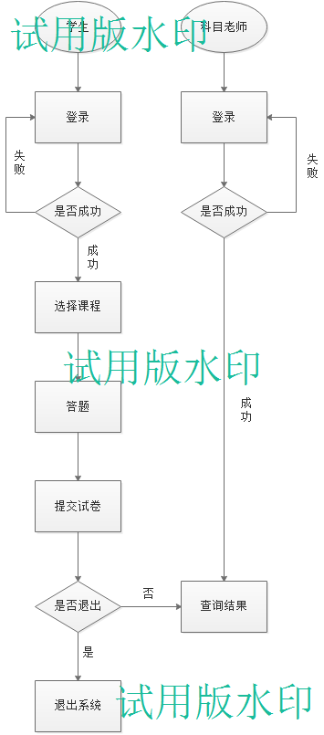

2.数据流程如下：

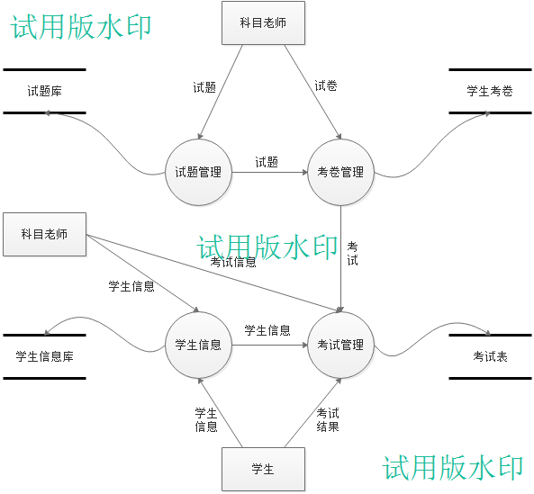

4.3 改进之处

1. 节约大量的人力、物力和财力，实现了无纸考试

2. 提高考试成绩的客观性和公正性

3. 本系统可以不限制地域和时间只需要通过联网的浏览器即可实现在线答题

4. 评分将由计算机自动评分，分数计算和排名都由系统自动进行

4.6技术条件方面的可行性

本系统是一个基于WINDOWS的系统,现有技术(开发环境和使用的架构)已较为成熟,利用现有技术完全可以实现系统开发目标.同时,开发项目工程难度小,预计可以在规定期限内完成开发任务。

5可选择的其他系统方案

5.1可选择的系统方案1

购买“江苏省高中计算机会考在线考试系统”，是一套采用C/S模式的在线考试系统，主要是提供全省统一计算机在线考试，主要功能有：添加试题，添加试卷，随机分发试卷，试卷分发具有同时不同卷，试卷为题库中随机抽取，定时试卷，自动评分，考生信息管理，管理员权限等级划分，成绩汇总分析。此外，该系统囊括了单选题、填空题、简答题和编程题。其中，编程题可以调用当前计算机中所安装的编程开发环境。

未被选为本系统的原因：

1. 该系统面向全省高中，而本次开发的系统是面向本校。
2. 该系统需要连接互联网实现统一的大型考试，而本次开发的系统主要用于中小型局域的小范围考试。
3. 该系统采用的是C/S模式，这就需要参加考试的客户机需要安装相应的客户端软件，很难实现跨平台运用。
4. 该系统在客户端是逐题呈现出来的，不能给应试者对试卷的整体映像。

5.2可选择的系统方案2

开发“基于ASP+Access的在线考试系统”，该系统是基于B/S模式，主要用于小型在线考试。其主要功能有添加试题、添加试卷、分发试卷、考生信息管理、定时收卷、成绩汇总分析，考试题型包括：单选题、多选题、判断题、填空题、简答题，评分方式为：选择和判断自动评分，填空和简答手动评分。

未被选为本系统的原因：

1. 该系统所用开发语言是ASP，是一种应用于微软ⅡS的服务器平台的WEB开发语言。因此，该系统只能应用于在ⅡS的平台上，可移植性很差。
2. 该系统所用数据库为Access，不能实现很好的系统并发性，系统速度相对较慢。

ASP所开发出来的WEB系统是将业务逻辑与页面表现混杂在一起，不易于阅读代码，可重复性差。